Tiết: 1
Bài dạy: -HỌC HÁT: BÀI BÓNG DÁNG MỘT NGÔI TRƯỜNG
I/Mục tiêu bài dạy:
1)Kiến thức: -HS hát đúng giai điệu và lời ca bài Bóng dáng một ngôi trường.
thể hiện đúng những chỗ nào đảo phách trong bài.
2)Kỷ năng:-HS tập trình bày bài hát qua cách hát hòa giọng, hát lĩnh xướng. Hát với tình cảm sôi nổi nhiệt tình
3)Thái độ: -Qua nội dung bài hát, giáo dục các em có những tình cảm gắn bó với thầy, cô giáo, bạn bè và yêu mến mái trường.
II/Chuẩn bị của giáo viên và học sinh:
1-Giáo viên:
-Đàn ogan, băng nhạc, bảng phụ
-Tập đệm đàn và hát bài Bóng dáng một ngôi trường
2-Học sinh: dụng cụ học tập, chép trước bài hát
III/ Phương pháp chủ yếu: Vấn đáp, thuyết trình, Thực hành nhóm, Nêu vấn đề
IV/Tiến trình tiết dạy:
1-Ổn định tình hình lớp:(1ph)Kiểm tra sĩ số:
2-Kiểm tra bài cũ:
3-Giảng bài mới :
Hôm nay chúng ta sẽ được học một bài hát rất hay của nhạc sỉ Hoàng Lân bài hát Bóng dáng một ngôi trường
Nội dung | HĐ của GV | HĐ của HS | ĐDDH
Học hát : Bóng dáng một ngôi trường  Nhạc và lời : Hoàng Lân  - Giới thiệu bài hát và tác giả 10’  * Bài hát được sáng tác năm 1985. Nhạc sĩ Hoàng Lân đã dựa vào ký ức của mình về một mái trường để sáng tác ( trường Nguyễn Huệ - Hà Tây )  * Nhạc sĩ Hoàng Lân là tác giả của các bài hát quen thuộc như: Từ rừng xanh cháu về thăm lăng Bác, Bác Hồ người cho em tất cả, chúng em cần hòa bình…  Hát cho HS nghe trích đoạn các bài hát trên ( HS có thể hát cùng giáo viên)  - Học hát 30’  Bài hát được viết theo hình thức 2 đoạn:  + Đoạn a : Từ đầu ….trong lòng chúng ta ( hát sôi nổi, nhiệt tình )  + Đoạn b : Phần còn lại ( hát tha thiết, lôi cuốn )  * Nghe bài hát mẫu : GV hát cho HS nghe  - Trong bài có sử dụng dấu nhắc lại và khung thay đổi.  * Đọc lời ca của bài hát  * Luyện thanh – khởi động giọng  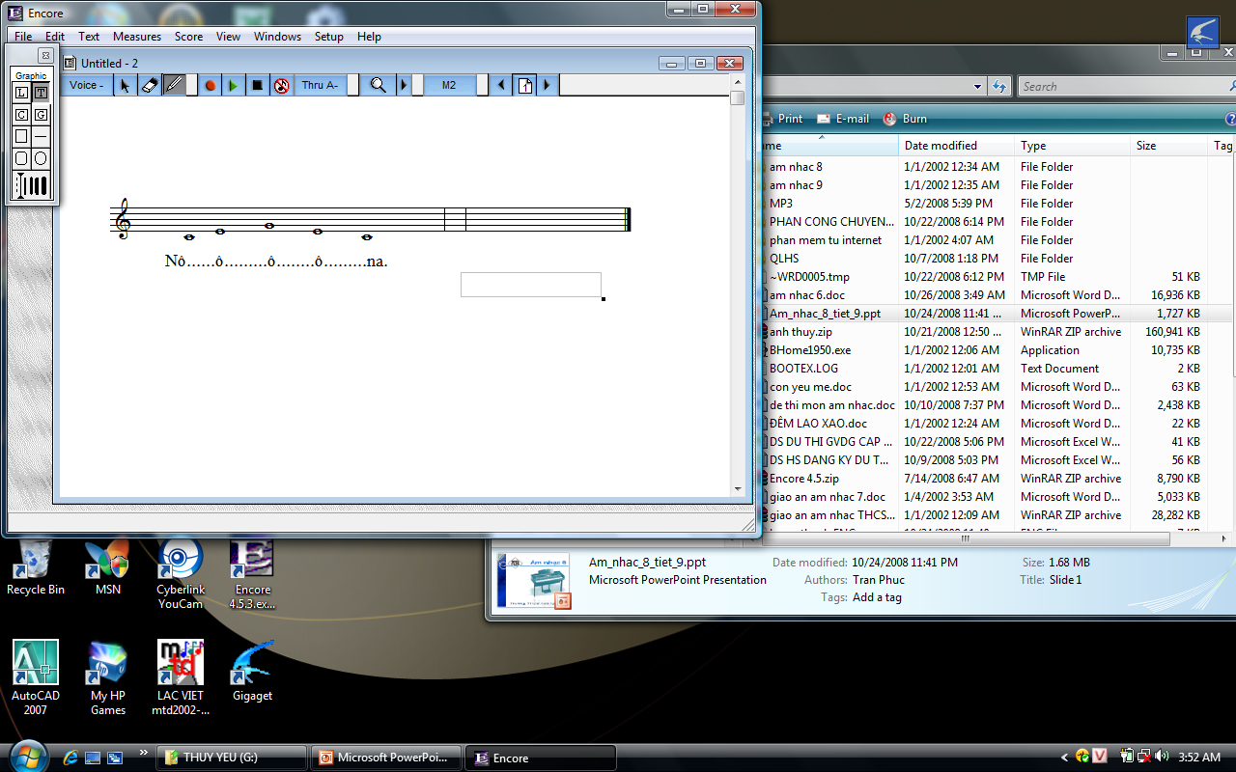  * Tập hát từng câu  - Mỗi câu giáo viên hát mẫu 1 lần, đàn giai điệu 2 lần sau đó bắt nhịp cho học sinh hát.  - Tập chuẩn xác từng câu, nhất là những chổ đảo phách  - Tiếp tục tập các câu theo lối mĩc xích  - Hết đoạn 1 chuyển sang đoạn 2  - Tiến hành dạy đoạn 2 theo cách tương tự  * Hát đầy đủ cả bài  * Trình bày bài hát ở mức độ hoàn chỉnh ( tốc độ: 124, đoạn 1: cha cha cha, đoạn 2 : rumhba )  Chú ý : nhắc học sinh thể hiện sắc thái của bài hát  + Hát lần 1: cả lớp hát hịa giọng  + Hát lần 2: Gọi 1 học sinh lĩnh xướng đoạn 1, cả lớp hịa giọng đoạn 2  * Cả lớp trình bày bài hát theo sự chỉ huy của gíao viên | GV ghi bảng  GV thuyết trình  GV thực hiện  GV hướng dẫn và ghi bảng  GV trình bày  GV nhắc HS  GV yêu cầu  GV đàn  GV hướng dẫn và đàn  GV hát mẫu  GV chú ý nghe  GV đàn  GV chỉ huy | HS ghi bài  HS lắng nghe  HS nghe và hát cùng  HS theo dõi và ghi bài  HS chú ý nghe  HS quan sát  HS đọc lời ca  HS Luyện thanh  HS tập hát  HS chú ý thực hiện  HS thực hiện  HS trình bày bài hát  HS hát | Máy chiếu  Trích đoạn các bài hát của Hoàng Long-Hoàng Lân  Nhạc đệm  Đàn  Bài hát mẫu

4-Dặn dò: (1 phút) HS làm bài tập ở SGK, Chép trước bài TĐN số 1

Tiết: 2
Bài dạy: -NHẠC LÍ: GIỚI THIỆU VỀ QUÃNG
-TẬP ĐỌC NHẠC: GIỌNG SON TRƯỞNG-TĐN SỐ 1
I/Mục tiêu bài dạy:
1)Kiến thức:-HS tìm hiểu về Quãng trong âm nhạc. Kiến thức này được củng cố và nâng cao hơn so với lớp 7.
2)Kỷ năng:-HS biết công thức giọng son trưởng, tập đọc nhạc và hát lới bài TĐN số 1 – Cây sáo. Thể hiện đúng trường độ móc đơn chấm dôi, móc kép trong bài TĐN.
3)Thái độ:Qua bài TĐN các em hiểu thêm về nhạc lí ,giọng son trưởng.
II/Chuẩn bị của giáo viên và học sinh:
1-Giáo viên:
-Đàn ogan, băng nhạc
-Đàn, đọc nhạc và hát đúng lời bài TĐN số 1 – Cây sáo
-Bảng phụ ghi “các loại quãng” và chép trước bài TĐN.
2- Học sinh: Chép trước bài TĐN số 1, ôn lại kiến thức về quãng đã học ở lớp 7.
III/ Phương pháp chủ yếu: Vấn đáp, thuyết trình, Thực hành nhóm, Nêu vấn đề
IV/Tiến trình tiết dạy:
1-Ổn định tình hình lớp:(1ph) Kiểm tra sĩ số:
2-Kiểm tra bài cũ: (4ph)
3-Giảng bài mới: ( 1ph)
Bài học hôm nay gồm có hai nội dung : Nhạc lí giới thiệu vế quãng, tập đọc nhạc số 1 giọng son trưởng
Nội dung | HĐ của GV | HĐ của HS | ĐDDH
I.Nhạc lí: Giới thiệu về Quãng  -Quãng là khoảng cách về độ cao của hai âm thanh liền bậc hoặc cách bậc.  -Mỗi quãng mang một tính chất riêng. Tùy theo số lượng cung hoặc nửa cung chứa trong quãng đó mà xác định tên gọi và tính chất của quãng.  10’  II.Tập đọc nhạc:  1.Giọng son trưởng:  -Giọng son trưởng có âm chủ là son và có hóa biểu 1 dấu thăng. (Pha thăng)  Cấu tạo giọng son trưởng:  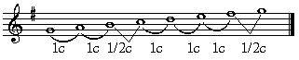  21’  2.Tập đọc nhạc: TĐN số 1  CÂY SÁO  (Trích)  Nhạc: Ba Lan  7’ Đặt lời: Hoàng Anh  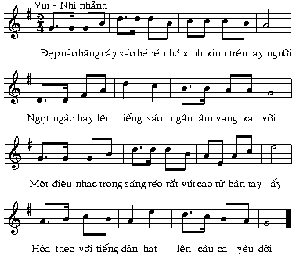 | *PP: Giải thích , trực quan , hỏi đáp  -GV ghi nội dung  -GV treo bảng phụ và giới thiệu về quãng  -GV minh họa bằng âm thanh: đàn cho HS nghe các quãng 2,3,4,5. . .  -GV ghi lên bảng và chỉ định học sinh thực hiện một số bài tập về quãng.  *PP:Trực quan , hỏi đáp , hướng dẫn thực hành  -GV ghi nội dung  -GV giới thiệu: Giọng son trưởng có âm chủ là son và có hóa biểu một dấu thăng.  -GV yêu cầu HS ghi công thức giọng son trưởng  -GV hỏi: Hãy SS giọng son trưởng và giọng Đô trưởng. GV đàn để HS nghe và cảm nhận.  -GV đàn và hướng dẫn đọc gam son trưởng  -GV giới thiệu về bài TĐN-Cây sáo và hướng dẫn chia câu.  -GV đàn giai điệu bài TĐN cho HS nghe và cảm nhận.  -Tập đọc nhạc từng câu sau đó ghép lại cả bài.  -GV đệm đàn, hướng dẫn trình bày hoàn chỉnh bài TĐN  Nửa lớp TĐN, nửa lớp hát lời, sau đó đổi lại.  *Củng cố: Từng tổ, nhóm hoặc cá nhân trình bày bài TĐN, những em khác nghe và nhận xét. | -HS ghi bài  -HS theo dõi  -HS nghe  -HS thực hiện làm bài tập.  -HS ghi bài  -HS ghi công thức giọng son trưởng  -HS trả lời  -HS nghe và đọc gam son trưởng.  -HS theo dõi  -HS nghe và cảm nhận  -HS đọc nhạc  -HS trình bày  -HS thực hiện | Đàn  Đàn  Bản nhạc  Bài mẫu
4-Dặn dò: (1 phút) HS làm bài tập SGK và đọc trước bài âm nhạc thường thức: Ca khúc thiếu nhi phổ thơ.

Tiết: 3
Bài dạy: - ÔN TẬP TẬP ĐỌC NHẠC: TĐN SỐ 1
-ÂM NHẠC THƯỜNG THỨC: CA KHÚC THIẾU NHI PHỔ THƠ
I/Mục tiêu bài dạy:
1)Kiến thức:-HS đọc đúng giai điệu và lời ca bài TĐN.
2)Kỷ năng: Tập trình bày BH qua cách hát hòa giọng, hát lĩnh xướng.
-Ôn tập bài TĐN số 1 – Cây sáo để học sinh đọc nhạc đúng và thuần thục hơn.
3)Thái độ:-HS có thêm kiến thức âm nhạc phổ thông qua bài “Ca khúc thiếu nhi phổ thơ”. Qua đó hiểu biết sơ qua về một phương thức sáng tác bài hát và giá trị của những BH phổ thơ thành công.
II/Chuẩn bị của giáo viên và học sinh:
1-Giáo viên:
-Máy nghe.
-Tập trình bày một số trích đoạn ca khúc phổ thơ để có thể giới thiệu cho HS.
2-Học sinh:
-Thuộc lời bài hát “Bóng dáng một ngôi trường”. Đọc trước bài âm nhạc thường thức.
III/ Phương pháp chủ yếu: Vấn đáp, thuyết trình, Thực hành nhóm, Nêu vấn đề
IV/Tiến trình tiết dạy:
1-Ổn định tình hình lớp:(1ph) Kiểm tra sĩ số:
2-Kiểm tra bài cũ: (5ph)
3-Giảng bài mới:Bài học hôm nay gồm có ba nội dung ôn bai hát , ôn tập đọc nhạc , âm nhạc thường thức giới thiệu về ca khúc thiếu nhi Việt Nam

Nội dung | HĐ của GV | HĐ của HS | ĐDDH
I.Ôn tập Tập đọc nhạc: TĐN số 1  CÂY SÁO  15’  25’  II.Âm nhạc thường thức: Ca khúc thiếu nhi phổ thơ  1.Thế nào là ca khúc thiếu nhi phổ thơ?  -Là bài hát được hình thành từ bài thơ có trước  2.Đặc điểm những ca khúc TN phổ thơ:  -Giai điệu và lời ca thể hiện sự gắn kết nhuần nhuyễn, âm nhạc tạo điều kiện cho bài thơ bay bổng.  -Lời ca có chất lượng nghệ thuật tốt, bởi bản thân nó là một bài thơ có giá trị.  -Người phổ thơ đôi khi phải thay đổi lời bài thơ cho phù hợp với cấu trúc bài hát hay đường nét giai điệu.  3.Những cách phổ thơ khác nhau:  +giữ nguyên lời bài thơ  +Thay đổi chút ít lời bài thơ  +Thay đổi, bỏ bớt một số câu trong bài thơ | *PP: Hỏi đáp , luyện tập kĩ năng thực hành  -GV đệm đàn, đọc nhạc và hát lời hoàn chỉnh bài TĐN số 1.  -GV điều khiển chia lớp theo 2 dãy, TĐN và hát lời theo cách đối đáp.  -GV hướng dẫn HS đọc nhạc, hát lời, kết hợp gõ đệm theo phách. GV phát hiện những chỗ sai và hướng dẫn các em sửa lại.  -Kiểm tra một vài HS xung phong trình bày bài TĐN.  *PP: Đọc , thuyết trình , trực quan,nghe cảm nhận , hỏi đáp  -GV điều khiển HS tìm hiểu về nội dung này qua các bước sau:  1.Thế nào là ca khúc thiếu nhi phổ thơ?  2.Đặc điểm những ca khúc TN phổ thơ:  3.Những cách phổ thơ khác nhau:  -GV hỏi lần lượt từng nội dung, sau đó kết luận và giới thiệu bằng dẫn chứng cụ thể  *Củng cố:  -GV điều khiển HS trình bày 1 số ca khúc TN phổ thơ  -Cho HS nghe 1-2 ca khúc TN phổ thơ | -HS theo dõi  -HS thực hiện  -HS thực hiện và sửa sai.  -HS trình bày  -HS ghe giảng, trả lời câu hỏi của GV và ghi bài.  -HS trình bày  -HS nghe và cảm nhận | Bản nhạc  Đàn  Trích đoạn các bài hát phổ thơ
4-Dặn dò: (1 phút) Học thuộc bài hát và bài tập đọc nhạc-chuẩn bị bài tiết 4

